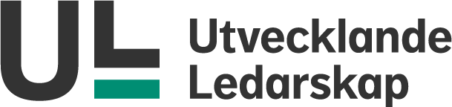
Sententia Management genomför öppen kurs i
Utvecklande Ledarskap under hösten – 26!

Varför gå kursen?
Utvecklande Ledarskap bygger på modern forskning om ledarskap. Kursen ger dig insikt och verktyg för din personliga utveckling som ledare och samspelet med dina medarbetare. UL gynnsamt för utveckling av medarbetarna och organisationens resultat. Du får viktig 360^{O} feedback från dina bedömare.

🎯 Nytta för dig som person?
- Du vill utvecklas som ledare och få insikter om hur du påverkar andra
- Du vill kunna leda ditt team mot gemensamma mål med tydlighet och förtroende
- Du vill stärka relationerna i din organisation och bygga en kultur av samarbete och innovation
- Du vill lära dig att hantera ledarskapsutmaningar i din egen situation på ett konstruktivt sätt

🎯 Nytta för din organisation?
- Att utveckla ledarskapet skapar förutsättningar för arbetstillfredställelse hos medarbetarna och gynnar goda resultat
- Möjlighet att skapa ett gemensamt språk kring ledarskap
- Forskningen visar att ett utvecklande ledarskap är en positiv faktor för en god arbetsmiljö där medarbetare ges makt och inflytande över sitt arbete, att kommunikationen är god och att arbetsplatsen genomsyras av gemensamma värderingar. Detta bidrar dessutom till minskade sjuktal och mindre personalomsättning

Kursens syfte
Syftet är att du genom reflektion och insikt ska utveckla ditt ledarskap för att kunna stödja dina medarbetare i deras utveckling och därmed nå ett högre organisatoriskt resultat.

Kursens mål
Du ska utveckla en sådan kunskap kring Ledarskapsmodellen att den stödjer din utveckling i ledarrollen .
Du ska efter kursen kunna beskriva och problematisera olika ledarstilar och deras effekter.
Du ska kunna tillämpa ett utvecklande ledarskap i praktiken.
Du ska utarbeta en personlig utvecklingsplan som konkret stödjer dig i din utveckling.

Internat på Mauritzbergs slott (Norrköping)
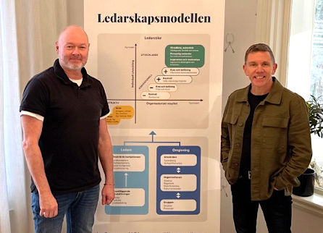
Grundkurs 3 dagar; tisdag till torsdag 10-12 november.
Fördjupningsdag 18 januari.

Kursen genomförs som internat på Mauritsbergs slott priset består av kurspris för utbildningen, kurslokal och allt kursmaterial samt ett logipris för helpension. Handledare Niclas Eriksson och Christer Thornblad, Sententia Management

Kursavgift: 21 900 kr och Logipris 5800 kr. Exkl moms.

Anmälan?
Skicka ett mail med namn, organisation och dina kontaktuppgifter till info@sententia.se eller gå via vår hemsida för mer kursinformation www.sententia.se.

Varmt välkommen till en kurs som gör skillnad!

PS. nedan finner du ytterligare information om bakgrund och vårt upplägg av kursen.

Något om bakgrunden
- Försvarshögskolan fick i början av 90-talet uppdrag av Försvarsmakten att ta fram det senaste och som hade gott stöd inom ledarskapsforskningen. Man fann transformational leadership som var väl grundad forskningsmässigt. Bernard Bass studerade vilka ledarbeteenden som kännetecknar ledarskapet i organisationer där både arbetstillfredsställelsen och produktiviteten var god.FHS tog hem kunskapen och har sedan utifrån forskning anpassat modellen till svensk arbetskultur och även utvecklat teorierna och modellen vidare genom egna forskningsbidrag.
- UL används inom Försvarsmakten samt inom en rad organisationer såväl offentliga som i näringslivet. Försvarshögskolan kvalitetssäkrar utbildningskonceptet genom fastställda riktlinjer och att utbilda handledare och att uppdatera material och metoder. Handledarna fortbildas kontinuerligt.

Sententias upplägg av UL

Anmälan till kurs
- Du skickar in din anmälan till info@sententia.se och får en bekräftelse med information och ett svarsbrev som du returnerar som slutlig anmälan.

Informationsmöte och brev
- Digitalt möte för att skapa mental förberedelse och instruktion inför kursen

Inför kurs – ULL (Utvecklande Ledarskap Ledarbedömning)
- Självskattning och 360º bedömning av 4-10 bedömare sker på FHS digitala plattform

Grundkurs 3 dagar
- Teoretisk bakgrund
- Ledarskapsmodellen
- Reflektion kring ULL
- Personlig utvecklingsplan

Hemuppgifter under mellanperioden

Fördjupning 1 dag
- Repetition/reflektion
- Uppföljning hemuppgifter
- Fördjupning i Ledarskapsmodellen
- Nya verktyg för utveckling

Fortsatt utveckling efter kursen
- Vi genomför ett individuellt uppföljningssamtal med handledare ca 3-4 månader efter kursen.
- Fortsatt egen reflektion och konkret utveckling med utvecklingsplanen som stöd.

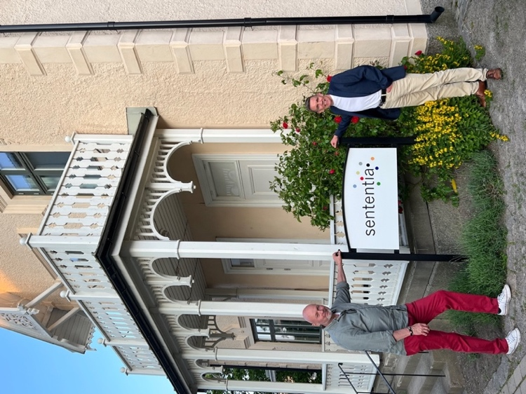

🎓 Handledare:
Du får under hela kursen vägledning av de erfarna och engagerade handledarna Christer Thornblad och Niclas Eriksson, som med sin kunskap och personliga förhållningssätt gör kursen både inspirerande och praktiskt användbar.
Varmt välkommen till en inspirerande resa som gör skillnad!

